UITNODIGING
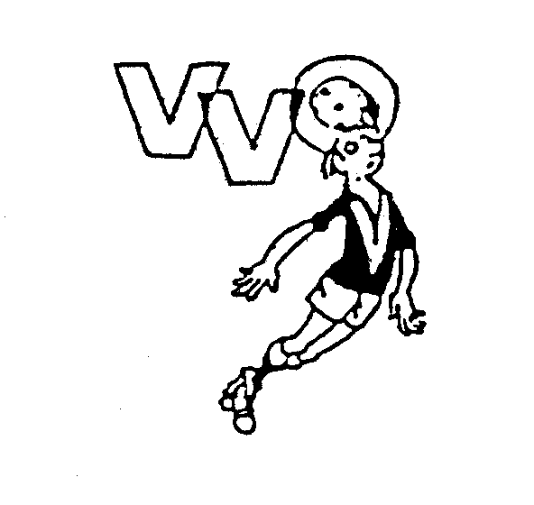
AlGEMENE LEDENVERGADERING

Geachte leden,

Het bestuur van VV Oldeholtpade nodigt alle leden uit tot het bijwonen van de Algemene ledenvergadering. Omdat we door de beperkingen rondom het Corona virus helaas niet bijeen kunnen komen, nodigen wij u uit voor het digitaal bijwonen van de Algemene ledenvergadering via Teams op donderdag 26 november 2020 om 19.30 uur.

Om bij de digitale vergadering aan te kunnen schuiven is het belangrijk dat u zich aanmeldt via de mail. Aanmelden kant tot 22 november 2020 via: vvoldeholtpade@outlook.com, onder vermelding van uw naam, e-mailadres en telefoonnummer.
Wanneer u zich heeft aangemeld krijgt u voorafgaand aan de vergadering (op het door u beschikbaar gestelde e-mailadres) een link naar de live-streamverbinding van de digitale vergadering. Het is belangrijk dat u een goed werkende computer/laptop/iPad/smartphone met microfoon (en eventueel camera) tot uw beschikking heeft.

De agenda is als volgt vastgesteld:
- Opening
- Ingekomen stukken en mededelingen
- Vaststellen notulen van de algemene ledenvergadering d.d. 7 november 2019
- Jaarverslag 2019-2020
- Jaarverslagen diverse commissies:
- accommodatiecommissie
- kantinecommissie
- mediacommissie
- jeugdcommissie
- sponsorcommissie
- lief en leed pot
- activiteitencommissie
- seniorenzaken
- Financieel verslag 2019-2020 en begroting 2020-2021
- Verslag kascommissie en verkiezing kascommissie
- Vaststellen contributiebijdrage
- Uitloten certificaten
- Bestuursverkiezing
-Jan Vaartjes aftredend en herkiesbaar
Tegenkandidaten kunnen, met steunbetuiging van tenminste vijf andere leden
en uiterlijk tot 24 uur voor aanvang van deze vergadering, schriftelijk worden
aangemeld bij de secretaris.
- Jubilarissen
- Rondvraag.
- Sluiting.

Het bestuur
Notulen Algemene ledenvergadering VVO 7-11-2019

Aanwezig: Henk Kooistra (voorzitter), Liza de Vries (secretaris), Jan Vaartjes (penningmeester), Siepie Akkerman (Algemeen lid), Rob v/d Gaast (algemeen lid), Alie Bakker, Johnny v/d Horst, Joanne Roordink, Brenda Peereboom, Sharon Wapstra, Gerda Houtman, Edwin Kleinsmit, Henk Kleinsmit, Mark E. de Vries, Anton Mulder, Suzan de Vries, Vincent Kamperveen, Klaas Jongsma, Anja van Veen, Frank Zeinstra, Peter Verhoef, Gea Koning, Sije Nolles, Nico Zeinstra (erelid), Lida Hiemstra, Ronald Kleinsmit, Astrid Kleinsmit, Johan de Vries, Ginie de Vries, Rinnie Huismans, Bert Ynze Tel, Marco Bakker, Freddie de Vries, Peter de Vries (sr), Stefan de Vries, Peter de Vries (jr.), Joshua van Weperen, William de Vries, Guido Wapstra.

Afwezig met kennisgeving: Jan Hoekstra, Saskia van der Laag, Eric van der Linden, Bertus de Jong, Grietje van der Meulen, Tom de Groot, Rolien Woudberg.

1. Opening
De voorzitter opent de 57e algemene ledenvergadering, en heet de aanwezigen welkom. Met een speciaal welkom voor erelid Nico Zeinstra.
We zijn allereerst een moment stil voor degenen die ons afgelopen jaar zijn ontvallen die in het verleden voor betekenis zijn geweest voor onze vereniging.

2. Ingekomen stukken en mededelingen
-Er zijn geen ingekomen stukken.
-Liza benoemt de mensen die zich hebben afgemeld voor deze vergadering.

3. Vaststellen notulen van de ledenvergadering d.d. 22 november 2018
De notulen worden voor kennisgeving aangenomen en worden met dank aan de secretaris vastgesteld.

4. Jaarverslag 2018-2019
Het jaarverslag wordt voor kennisgeving aangenomen.

5. Jaarverslagen diverse commissies
De commissies worden voor kennisgeving aangenomen.

6. Commissie uitbreiding aanpassing Sportpark VV Oldeholtpade
*In de werkgroep uitbreiding aanpassing sportpark VV Oldeholtpade zitten de volgende leden:
Edwin Kleinsmit, Ronald Kleinsmit, Frank Zeinstra, Ronald v/d Akker.

Frank Zeinstra presenteert de plannen en uitvoering van de commissie uitbreiding en aanpassing Sportpark. De PowerPointpresentatie staat hieronder.
-Frank geeft aan dat er twee processen niet goed zijn gelopen en dat is de aanvraag van de vergunningen en het aanvragen van de lichtmasten. Het aanvragen van de lichtmasten had anderhalve maand eerder gemoeten.
-In de begroting stond dat we lichtmasten van 100 lux zouden aanschaffen, maar we hebben lichtmasten van 200 lux aangeschaft. Dit is wel 2 keer zo duur.
Freddie geeft aan dat bij de lichtwedstrijden voor morgen alle lampen niet tegelijk kunnen branden. Het bestuur geeft aan dat we morgen gaan schipperen, maar dat we na het weekend een aanvraag gaan doen voor netverzwaring.
-Dit najaar moeten we op het nieuwe 2e veld een bos wal aanplanten.
-We hebben een subsidie gekregen van het Mienskipfonds, maar daarvoor moeten we wel aan een aantal criteria voldoen. We moeten o.a. 7x7 35+ voetbal en walking voetbal aanbieden. Er moet draagvlak en continuïteit geboden worden. Samenwerking met het dorp, vrijwilligers, leden en andere verenigingen. We moeten sport aanbieden voor mensen met mogelijkheid tot minder grote kansen zoals vluchtelingen, jongeren etc.
-Van VWS kunnen we nog 20% subsidie krijgen. We willen eigenlijk de plannen die voor volgend jaar op stapel zijn, graag nu voor dit jaar meenemen. Frank geeft aan als er commissies zijn die nog plannen hebben om aan te pakken, dan moeten de commissies dit zo snel mogelijk aangeven bij bestuur en Frank.
-Johnny v/d Horst: Gaan we de subsidieverstrekkers Mienskipfonds, VWS, gemeente, Bank Bercoop, Fryske Gea, Staatsbosbeheer, vrijwilligers, omwonenden uitnodigen voor een bijeenkomst?
Het bestuur geeft aan dat ze dit zeker van plan zijn, maar dan willen ze pas doen als het terras ook helemaal klaar is.

Frank geeft aan dat hij op het 1e trainingsveld graag kunstgras wil aanleggen. Om zo de trainingscapaciteit ook in de winter te continueren. Als het bestuur dit ook wil, wil Frank zich hiervoor weer inzetten om de mogelijkheden hiervan te onderzoeken.

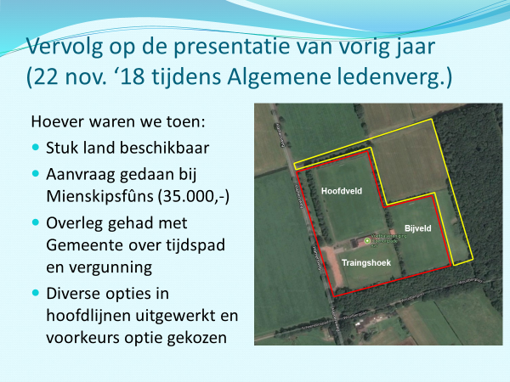

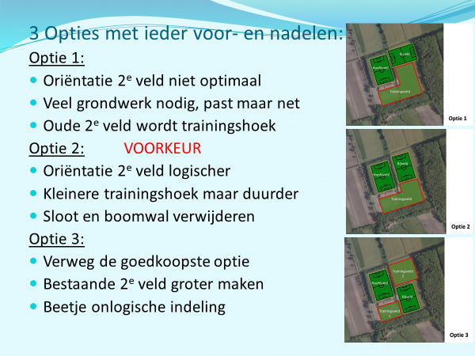
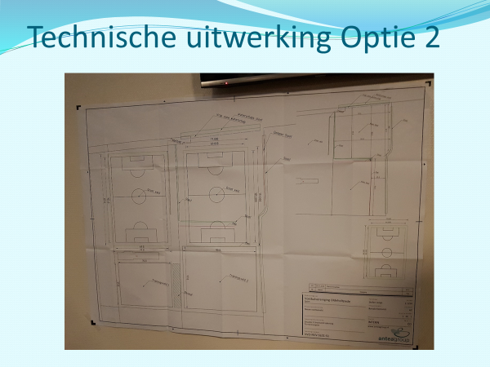

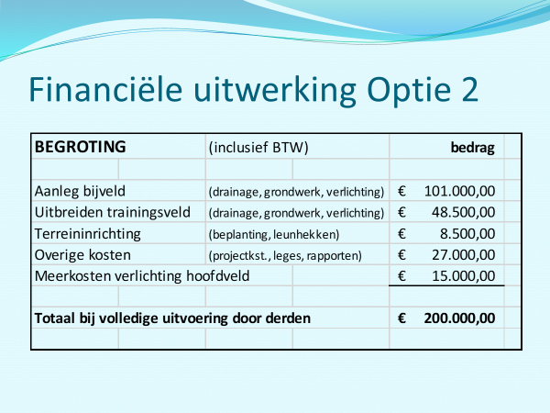

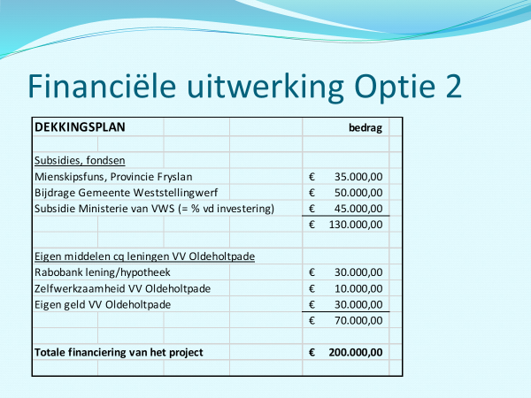

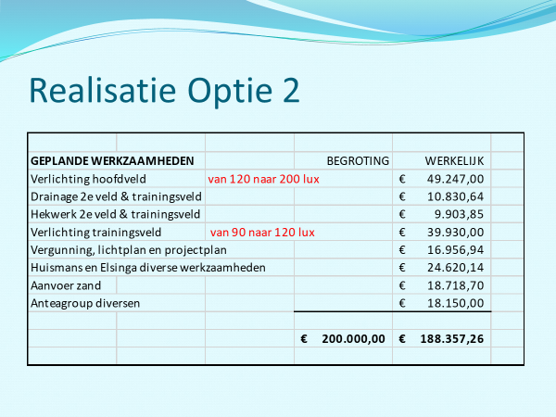

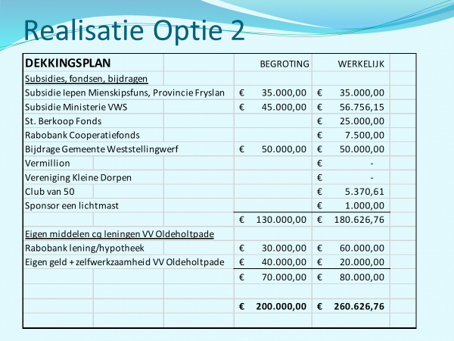

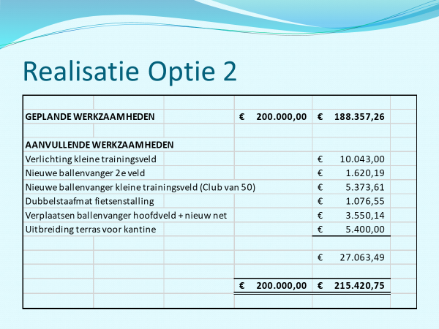

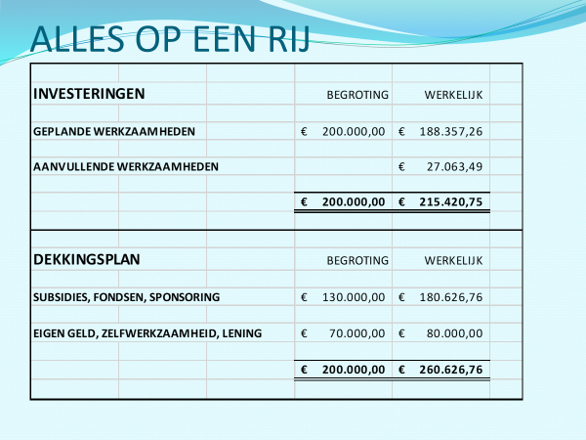

De voorzitter bedankt Frank Zeinstra voor de presentatie.

-Pauze-

7. Financieel verslag 2018-2019 en begroting 2019-2020

2 jaar geleden zijn we gestart om te betalen met een pinautomaat in de kantine. De penningmeester heeft een aantal cijfers van het pinnen in de kantine tot nu toe.

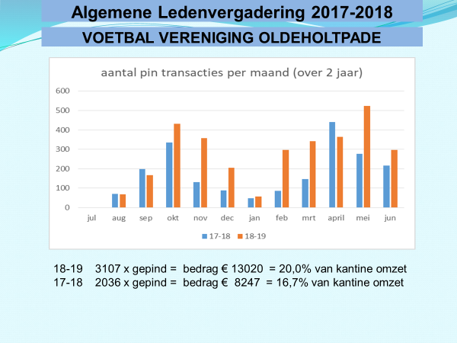

*Financieel verslag

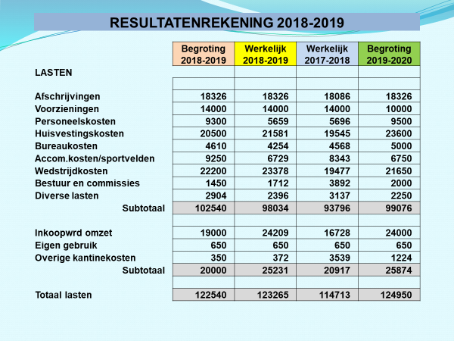

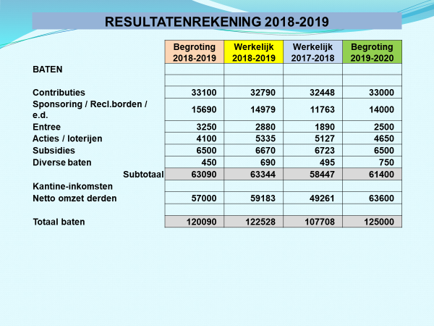

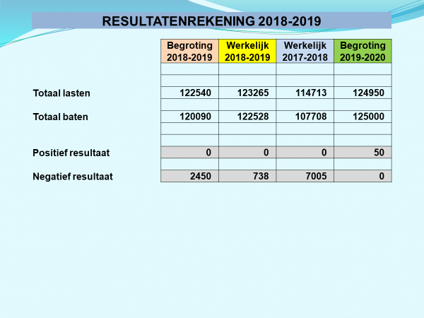

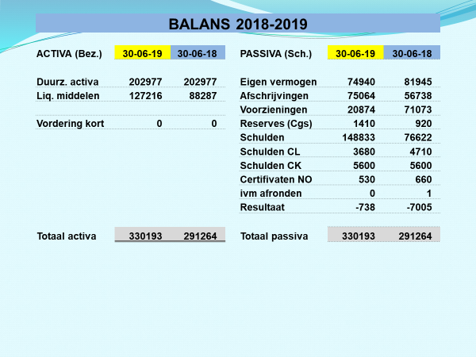

Vragen:
Edwin Kleinsmit: die schuld, zit die van de Rabobank hierin?
Penningmeester: ja, die schuld van de Rabobank zit hierbij in.
Edwin Kleinsmit: wordt die schuld weer teruggestort naar de Rabobank?
Penningmeester: daar wordt nog over gebrainstormd in de bestuursvergaderingen.

8. Verslag kascommissie en verkiezing kascommissie

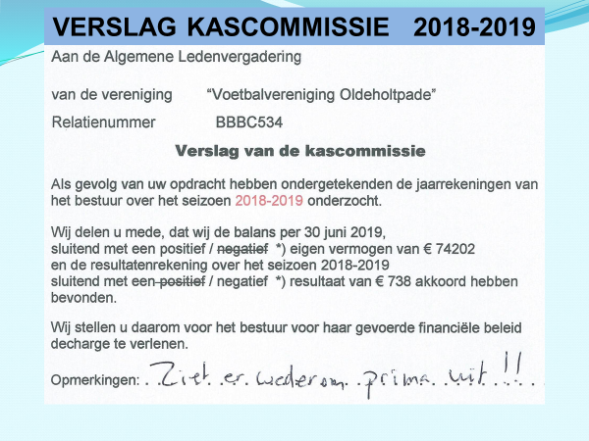

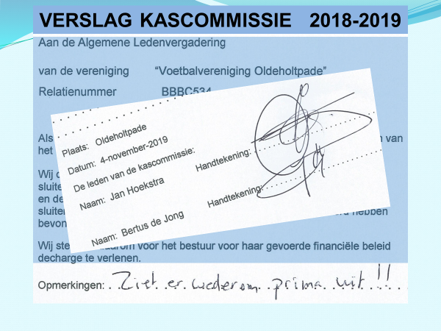

Jan Hoekstra en Bertus de Jong hebben de kas gecontroleerd. De kas wordt met de volgende ledenvergadering gecontroleerd door Bertus de Jong en Tom de Groot. Bert Ynze Tel heeft aangegeven dat hij als reserve in de kascommissie wil.
Jan Hoekstra en Bertus de Jong zijn op maandag 4 november 2019 bij de penningmeester thuis geweest om de kas te controleren. De leden van de kascommissie zijn niet aanwezig. De penningmeester laat een kopie van de kaskommissie zien. De kascommissie heeft akkoord gegeven.

9. Vaststellen contributiebijdrage

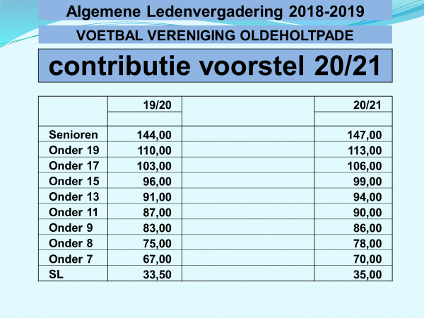

De penningmeester legt kort uit hoe de contributie bijdrage is opgebouwd. De penningmeester is gestopt met afronden van centen na de komma.
De leden gaan akkoord met de verhoging van de contributie bijdrage.

10. Uitloten certificaten
Vanaf de ledenvergadering van 2015 wordt er ieder jaar voor 1180 euro aan renteloze aandelen uitgeloot. Er wordt bij de algemene ledenvergadering iemand vanuit de aanwezigen bij de penningmeester geroepen. De penningmeester vraagt aan deze persoon om 4 kruisjes te zetten achter de 20 euro certificaten en 6 kruisjes bij de 50 euro certificaten en 8 kruisjes bij de 100 certificaten. Deze ledenvergadering doet Suzan de Vries dit.

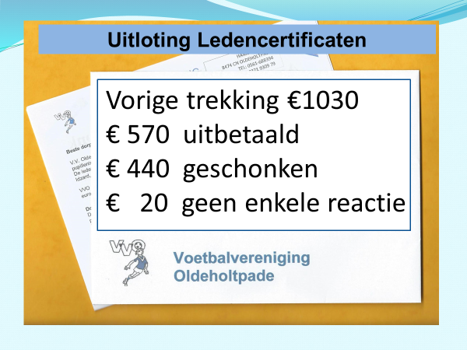

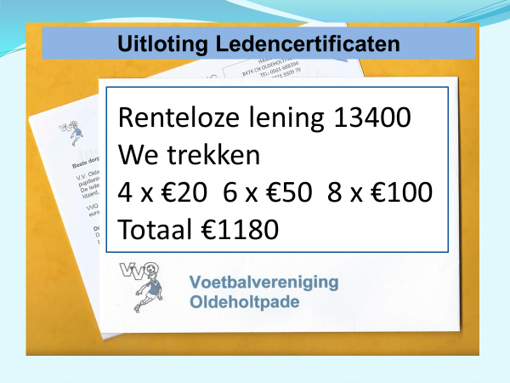
11. Bestuursverkiezing
Siepie Akkerman is aftredend en niet herkiesbaar. Siepie wordt door het bestuur bedankt voor haar inzet en ontvangt een bos bloemen en een kleine attentie. Siepie blijft wel bij de sponsorcommissie en de activiteitencommissie.

12. Huldigen jubilarissen/ bedanken van commissieleden
Er zijn dit jaar 4 jubilarissen. Edwin Kleinsmit en Mark de Vries zijn 40 jaar lid van de vereniging en Bennie de Vries en Kenny Houtman zijn 25 jaar lid van de vereniging.
De attentie wordt bij Bennie de Vries en Kenny Houtman thuisbezorgd.
Freddie de Vries wordt door het bestuur in het zonnetje gezet voor zijn inzet de afgelopen jaren als coördinator van de scheidsrechters. Hij heeft van het bestuur een bos bloemen en een kleine attentie ontvangen.

13. Rondvraag
Peter Verhoef: Wat zijn de plannen van het bestuur wat betreft kunstgras?
Bestuur: We hebben hier nog niet over nagedacht omdat we nog volop in het proces zitten van de uitbreiding van de velden.
Peter Verhoef: Zouden jullie als bestuur willen nadenken over een kunstgrasveld om te kunnen trainen en eventueel wedstrijden op te voetballen? Met kunstgras heb je wel een faciliteit in huis zodat je altijd kunt trainen.
Bestuur: gaat deze vraag meenemen en zal hier over nadenken.
Edwin Kleinsmit geeft aan dat een aantal jaren geleden al is uitgezocht dat een kunstgrasveld op het kleine trainingsveld aanleggen ongeveer 175.000 euro excl. btw kost.
Frank Zeinstra geeft aan dat hij wel wil meedenken om te kijken of er een kunstgrasveld verwezenlijkt kan worden op onze sportaccommodatie.

Alie Bakker: Er is een enquête onder de leden gedaan. Is hier ook iets uitgekomen hoe je vrijwilligers voor o.a. de activiteitencommissie kan werven?
Vanuit de vergadering worden er een aantal oplossingen aangedragen.
Zoals na een nieuwe aanmelding van een nieuw lid even terugbellen welk vrijwilligerswerk ze willen doen of elk seizoen alle leden een formulier opsturen via emailadres waar ze kunnen aangeven welk vrijwilligerswerk ze willen doen.

Alie Bakker: Elk jaar wordt er door de jeugd de koekactie gelopen. Waar gaat het geld heen van de koekactie? Het geld is toch bestemd voor de jeugd?
De penningmeester geeft aan dat er voor dat geld ballen en jeugddoelen gekocht zijn.
Er wordt vanuit de vergadering als tip meegegeven om bij de aankondiging van de koekactie dat erbij verteld wordt voor welk doel de jeugd de koekactie loopt.

Johnny v/d Horst: we zijn met de jeugd heel goed op weg. Hij zou graag zien dat er voor de jongste jeugd een (on)betaalde jeugdcoördinator of keepercoördinator aangesteld wordt. Hij hoort vanuit de leden hier veel klachten over dat er niets is geregeld voor de jongste jeugd.
Bestuur: morgenavond is er in ieder geval een gesprek met een keepertrainer die de senioren en/of jeugd gaat trainen. Het bestuur zal zijn vraag meenemen in de bestuursvergadering en zal overleggen met het jeugdbestuur.
Bert Ynze Tel geeft ter aanvulling aan dat Arjen de Haan op de vrijdagavond keepertraining geeft.

Marco Bakker: er was toch ook een bepaald trainingstraject van de KNVB? Wordt hier niet meer mee gewerkt dan?
Bestuur: Er is vanuit een trainingsproject en dat is een app wat RINUS heet. Trainers kunnen via de mobiel inloggen op deze app. Er wordt hier nog niet voldoende mee gewerkt. Rob geeft aan dat er een avond georganiseerd moet worden om de app uit te leggen aan de leiders en trainers.
Johnny van der Horst: zit in de sponsorcommissie en organiseert samen met Paul Visser de ballen. Hij vindt dat het bestuur niet duidelijk heeft aangegeven wat het budget is voor de sponsorcommissie en de ballen. Hij geeft aan dat hij het nu voor de helsdeuren weg moet halen.
Bestuur geeft aan dat voor de ballen jaarlijks een bedrag van 500 euro beschikbaar is.
Johnny geeft aan dat hij met dat bedrag kan leven als alles in orde is met de ballen, maar dat is nu nog niet het geval.
Het bestuur geeft aan dat dit in de volgende bestuursvergadering geregeld gaat worden en er een terugkoppeling komt naar Johnny.

Ronald Kleinsmit: de sloot tussen het hoofdveld en het 2e veld is gevaarlijk voor kinderen om het om een diepe sloot met water gaat. Ronald stelt voor om een plan van aanpak te maken om de sloot dicht te gooien, een waterput aan te leggen en wat leidingen te plaatsen. Hij heeft hier ook al overleg over gehad met Anton Mulder.
Bestuur: het staat zwart op wit op papier dat we de sloten juist moeten verbreden.
Ronald Kleinsmit geeft aan dat hij dit wel wil uitzoeken of het wel of niet kan om de sloot dicht te gooien.
Bestuur: geeft Ronald Kleinsmit de opdracht om te onderzoeken naar de mogelijkheden of de sloot dicht gegooid kan worden en hiervan een terugkoppeling wil doen naar het bestuur.

Henk Kleinsmit: wanneer komt er om het nieuwe hoofdveld nieuwe omheining:
Bestuur: we zijn hier nu al mee bezig zegt de voorzitter.
Henk Kleinsmit: zouden er ook nieuwe dug-outs kunnen komen? Hij zou het mooi vinden dat de dug-outs doorzichtig worden. Henk Kleinsmit wil graag dat er direct een stemming onder de leden wordt gedaan.
Bestuur: er worden een aantal opties van diverse dug-outs voorgelegd aan de leden via de nieuwsflits. De leden kunnen hier dan op reageren. De optie met de meeste stemmen wordt dan ten uitvoer gebracht.

Joshua van Weperen: de dames betalen contributie en hebben recht op 2 keer per week trainen en een wedstrijd. Joshua traint de dames. Doordat de trainingsdagen dit seizoen gewijzigd zijn kan hij alleen nog maar op de dinsdag trainen. Hij zoekt een trainer die de donderdagavondtraining van de dames van hem over wil nemen of meerdere trainers die in een roulatiesysteem de dames willen trainen. Hij geeft aan dat samen met de meisjes trainen ook geen optie is omdat ze dan met 24 meiden op het veld staan en dat is niet te behappen voor een trainer.
Bestuur: geeft aan dat ze hiernaar gaan kijken. Rob geeft ook aan dat de dames ook naar zichzelf moeten kijken, want door de jaren heen hebben ze al heel wat trainers verstoten.

Suzan de Vries: Op zaterdag wanneer de dames thuis spelen hebben zij kantinedienst. De dames vinden het niet erg om na de wedstrijd in de kantine te staan, maar tijdens de wedstrijd is dit wel lastig omdat de dames dan zelf een wedstrijd spelen. Zou hier ook een oplossing voor kunnen komen?
Rinnie Huismans: oppert om een ouder of vriend van de dames te vragen of die in de kantine wil staan. De dames geven aan dat ze dit al geprobeerd hebben, maar in de praktijk dit niet werkt.

Rinnie Huismans: Jan Vaartjes doet veel administratie werkzaamheden zoals contributies innen, sponsorgelden regelen, etc. Stel dat Jan iets overkomt, is er dan wel een back-up van bijvoorbeeld wachtwoorden etc. Dit geld overigens ook voor de andere bestuursleden. Is er een back-up plan geregeld?
Bestuur: vindt dit een terechte en zinnige opmerking van Rinnie. Het bestuur heeft hier nog niet over nagedacht, maar vindt het wel verstandig dat er een back-up plan komt.
Rinnie Huismans: oppert ook om iemand naast Jan neer te zetten die hem kan helpen met het verlichten van de taken, bijvoorbeeld een accountant.
Jan geeft zelf ook aan dat hij de afgelopen 3 weken fulltime bezig is geweest met de voetbal.
Frank Zeinstra biedt zichzelf aan om samen met Jan Vaartjes naar de takenverlichting te kijken.
Johnny van der Horst: Is het ook een idee om de lasten/ taken van het bestuur te verlichten door van een 5 naar een 7-koppig bestuur te gaan?
Bestuur: als mensen interesse hebben om aspirant bestuurslid willen worden, laat ze dan een afspraak met het bestuur maken. Het bestuur staat ervoor open om van een vijf naar een zeven koppig bestuur te gaan.

Stefan de Vries: kan er ook een informatie papieren boekje over de vereniging komen voor nieuwe leden?
-Het blijkt dat er op de website een digitaal boekje te downloaden is.
-De jeugdcommissie is ook bezig om dit in kaart te brengen.
-Stefan geeft aan dat hij wel wil kijken naar de mogelijkheden om dit vorm te geven. Alie Bakker, Astrid Kleinsmit en Siepie Akkerman willen wel samen met Stefan hierin meedenken.
-Er komen door het hele seizoen heen nieuwe leden bij onze vereniging. Het is misschien makkelijker om een hand out mee te geven aan ouders van nieuwe leden.
-Je zou ook in het begin van het seizoen een bijeenkomst kunnen organiseren in de kantine voor ouders van jeugd tot de JO12. Tijdens deze bijeenkomst toelichten wat de verwachtingen van elkaar over en weer zijn.

14. Sluiting.
De voorzitter sluit de vergadering om 21.50 uur.

4. JAARVERSLAG 2019-2020

Gekke wending in voetbalseizoen VV Oldeholtpade
Als je de titel leest van dit jaarverslag, zou je denken dat dit een krantenkop is van een voetbalvereniging die in het midden van het seizoen een wedstrijd heeft gevoetbald met desastreuze gevolgen voor de rest van het seizoen. Nou…. Dat klopt ook wel in werkelijkheid, alleen gaat het niet om een wedstrijd, het ging afgelopen seizoen om de gehele voetbalcompetitie en zelfs alle trainingen die abrupt in het midden van het seizoen stopgezet werden door het Corona-virus. Het was voor iedereen een behoorlijke domper. Voor mij als lid, bestuurder en supporter was dit echt even schakelen. Voor de lockdown in maart waren we lekker bezig op onze vereniging zowel sportief en als vrijwilliger bij allerlei ondersteunende functies en taken. Hieronder een korte beschrijving van zaken die afgelopen seizoen de revue zijn gepasseerd.

Uitbreiding Sportpark
Na de vorige algemene ledenvergadering zijn we als vereniging verdergegaan met het realiseren van de uitbreiding velden van het sportpark. Het nieuwe 2e voetbalveld is in september in gebruik genomen. En het nieuwe trainingsveld, waar eerst het 2e veld was, is ook geopend.
In maart werd al het voetbal stil gelegd door de Corona lockdown. Omdat de verwachting was, dat dit wel een tijdje zou kunnen duren, heeft het bestuur besloten om aan het hoofdveld ook een grote renovatie toe te passen. Er is een nieuwe grasmat aangelegd. Om het hoofdveld zijn er led lichtmasten geplaatst. Deze verlichting is ook geplaatst om de trainingsvelden. De oude omheining om het hoofdveld is voorzien van een nieuwe. Het is niet alleen veel mooier, maar ook praktischer; de reclameborden kunnen nu eenvoudiger opgehangen worden. Omdat de lockdown nog langer duurde, en we ondertussen nog extra subsidies hebben ontvangen, hebben we het 2e veld ook voorzien van een nieuwe omheining, evenals het trainingsveld aan de rand van het bos.
Het terras is groter gemaakt en voorzien van nieuwe tegels en een nieuwe omheining. Al met al staan we er heel goed op als voetbalvereniging mede door de hulp van alle vrijwilligers, specifiek willen we hier de vrijwilligers van de maandagochtend ploeg extra bedanken voor hun inzet.

Van de bestuurstafel
Afgelopen seizoen had het bestuur ook een aantal speerpunten, één daarvan is het opstellen van nieuwe statuten. We hebben hier een begin mee gemaakt, maar door de corona, moesten we schakelen en onze prioriteit richten op de uitvoering van de coronamaatregelen binnen onze vereniging. Eerlijk gezegd heeft het Corona virus roet gegooid in alle activiteiten bij onze voetbalvereniging. We hebben met alle vrijwilligers geprobeerd om iedereen zoveel mogelijk te laten sporten, wat aardig gelukt is.
Begin van de Lockdown was er digitaal wekelijks overleg met de gemeente Weststellingwerf, Sport Fryslân, en alle andere sportverenigingen over de corona maatregelen en hoe deze uit te voeren binnen onze vereniging. Dit overleg vindt nog steeds regelmatig plaats.
We hebben ook een speerpunt om onze accommodatie duurzaam te maken. We hebben daarom een onderzoek laten uitvoeren naar de mogelijkheden voor zonnepanelen op onze accommodatie, het rapport moeten we nog bespreken binnen het bestuur.
Afgelopen seizoen zijn het bestuur en vrijwilligers wederom druk bezig geweest met het aanvragen van subsidies, we hebben de smaak te pakken. Dit heeft erin geresulteerd dat er een aantal subsidies toegekend zijn. De subsidies gebruiken we voor de uitbreiding en verduurzaming van onze sportaccommodatie.

Mediacommissie
In januari dit jaar zijn we overgegaan naar een andere website. Dit proces heeft een aantal jaren geduurd. Ook heeft zich een vrijwilliger zich gemeld die veel verstand heeft van websites en media en die ons hierin ondersteunt. We zijn nu bezig om de website naar onze smaak te vullen met informatie en sponsoring. Als er nieuws te melden is over onze vereniging dan verspreiden wij deze nieuwsflits per mail aan al onze leden en andere belangstellenden. Ook wordt nieuws van de vereniging verspreidt via de social mediakanalen.

Sportsuccessen
Op voetballend vlak hebben we als vereniging mooie resultaten weten te behalen. Bij de jeugd waren er een aantal najaars kampioenschappen te vieren.
Bij de senioren deed ons vlaggenschip mee voor promotie naar de 2e klasse. Ook al stonden we in de ranglijst 2e, we hebben geprobeerd door de abrupte stop van de competitie te promoveren naar de 2e klasse. Dit is niet gelukt.
Het 2e elftal heeft een heel goed seizoen gedraaid en stond tijdens de abrupte competitie stop bovenaan in de reserve 2e klasse. Het 2e elftal is uiteindelijk wel gepromoveerd naar de reserve 1e klasse. Proficiat heren!
Het vrouwenvoetbal is bij Oldeholtpade ook goed vertegenwoordigd. We hebben een damesteam en een meisjesteam. Zij helpen elkaar waar nodig.

Ook bij de andere commissies is veel gedaan afgelopen seizoen, in de verslagen van de commissies wordt uitgebreider stil gestaan bij diverse zaken. Verder wil ik namens het bestuur onze scheidsrechters, leiders, vlaggers en alle andere vrijwilligers die het afgelopen seizoen zijn/haar steentje heeft bijgedragen om onze club gezond en bloeiend te houden heel hartelijk bedanken.
Dank daarvoor en op naar volgend seizoen dat hopelijk, met jullie medewerking, net zo succesvol zal zijn.
- Liza de Vries –

5 A ACCOMODATIECOMMISSIE
Het nieuwe 2e voetbalveld is in september in gebruik genomen.
Dit had nog heel wat voeten in aarde, omdat er heel veel onkruid in groeide.
Ook is het nieuwe trainingsveld, waar eerst het 2e veld was, geopend.
Op het hoofdveld heeft een grote renovatie plaatsgevonden, namelijk een nieuwe grasmat.
Ook is er verlichting geplaatst, voorzien van ledlampen.
Deze ledlampen verlichting nu ook het oude en nieuwe trainingsveld.
De oude omheining om het hoofdveld is verwijderd en voorzien van een nieuwe.
Het is niet alleen veel mooier, maar ook de reclameborden kunnen eenvoudiger opgehangen worden.
Het 2e veld heeft ook een nieuwe omheining, evenals het trainingsveld aan de rand van het bos.
Het terras is groter gemaakt en voorzien van nieuwe tegels en een nieuwe omheining.
Dit is een kleine opsomming van wat er allemaal gebeurd is, want elke maandag morgen
wordt er door de vrijwilligers gewerkt om de accommodatie te houden zoals die nu is, en morgen moet zijn.
-Piet Houtman-

5 B KANTINECOMMISSIE
Er is geen verslag hiervoor ingediend.

5 C JEUGDCOMMISSIE
Het afgelopen jaar was een jaar waarin de gehele jeugdafdeling op organisatorisch vlak routinematig is verlopen, tot het moment van de gedeeltelijke lockdown in maart. Op het voetballend vlak hebben we een aantal mooie resultaten weten te behalen in het najaar.

De focus van de JC was net als voorgaande jaren gericht op de invulling van het wekelijkse programma, het opleiden van (jeugdige) scheidsrechters, de communicatie met leiders, trainers en indien nodig met ouders, het zaalvoetbal, inventarisatie van materialen etc. Kortom de zaken die het voornaamste doel dienen: spelen van wedstrijden en verzorgen van trainingen voor al onze jeugdleden. Daarnaast heeft de jeugdcommissie zich ingezet om de leiders en trainers te voorzien van nieuwe jassen. Medio januari zijn deze aan ons geleverd en hebben we ze onder de leiders en trainers kunnen verdelen.

We hebben dit afgelopen seizoen in elke jeugdcategorie (behalve de JO8) met minimaal één team kunnen spelen. Voor elk team stond/staat weer een gemotiveerde trainer en alle jeugdteams trainden conform onze doelstelling ook twee keer per week.

Door de coronaepidemie zijn helaas de competities in het voorjaar niet uit gevoetbald. We waren al lang blij dat de jeugd medio mei toch nog een paar weken op het veld konden trainen. Voor de jeugd vanaf de JO12 is dit enkele weken gedaan door Peter de Vries jr. en Klaas Jongsma. Onze dank voor deze mooie invulling voor onze jeugd in deze lastige periode.

Inmiddels is het nieuwe seizoen alweer begonnen (en stilgelegd) Ook dit jaar zijn we in bijna alle leeftijdscategorieën vertegenwoordigd. Er is dit jaar alleen geen JO15.

Over het algemeen verlopen de wedstrijden vanuit VVO-perspectief zeer sportief. Hierbij is eveneens oog voor een stukje begeleiding van onze jonge scheidsrechters die op deze wijze de kans krijgen het “vak” van scheidsrechter zich eigen te maken.
Ook beschikken wij momenteel over meerdere jeugdigen, al dan niet in de vorm van een maatschappelijke stage, die willen helpen bij het geven van training bij de jongste jeugd. Mooi om te zien.

Enkele restzaken:
- De jonge keepers krijgen ook dit seizoen weer keepertraining van Arjen de Haan.
- Stefan de Vries is dit jaar toegetreden tot de Jeugdcommissie en Geja de Vries heeft afscheid genomen.
De huidige jeugdcommissie bestaat uit 7 personen. Met deze commissie zullen we de jeugdzaken met veel enthousiasme behandelen, zodat iedereen met plezier bij ons kan sporten.
We eindigen dit verslag met het uitspreken van onze dank aan ouders, leiders, trainers, scheidsrechters, activiteitencommissie en overige vrijwilligers voor alle geleverde hulp en geduld in dit moeilijke jaar.

De jeugdcommissie
Eric van der Linden, Grietje van der Meulen, Vincent Kamperveen, Josien Scheltinga, Mark de Vries, Stefan de Vries en Bert-Yntze Tel.

5 D SPONSORCOMMISSIE
Er is geen verslag hiervoor ingediend.

5 E LIEF EN LEED POT
De leden die ziek of geblesseerd zijn geweest hebben weer een kaartje of een fruitmand gekregen.
Tevens zijn er weer entreebewijzen en wedstrijdprogramma's verkocht bij de wedstrijden van ons eerste team.
-Gerda Houtman-

5 F MEDIACOMMISSIE
In januari dit jaar zijn we overgegaan naar een andere website. Dit proces heeft een aantal jaren geduurd. Ook heeft zich een vrijwilliger zich gemeld die veel verstand heeft van websites en media en ons hierin ondersteunt. We zijn nu bezig om de website naar onze smaak te vullen met informatie en sponsoring. Als er nieuws te melden is over onze vereniging dan verspreiden wij deze via de mail een nieuwsflits aan al onze leden en andere belangstellenden. Ook wordt nieuws van de vereniging verspreidt via de social mediakanalen.
-Liza de Vries-

5 G ACTIVITEITENCOMMISSIE
Er bestaat geen aparte activiteitencommissie meer, de commissie is nu onderverdeeld in diverse onderdelen en ieder heeft zijn eigen taak. Eenieder die graag wil helpen bij een activiteit kan zich hiervoor aanmelden bij desbetreffend onderdeel.

Door het Coronavirus zijn een tal van activiteiten niet doorgegaan afgelopen seizoen.
Onderstaande activiteiten hebben wel plaats gevonden.

Jeugdactiviteiten:
-Sinterklaasfeest in november/december (Alie Bakker)
-Seizoen afsluiting JO8 t/m JO13 (JO19 en begeleiders 1e team)

-Oliebollenactie jeugd vanaf JO13 t/m JO19 /MO19 venten, ouders en senioren leden rijders (Monique Noordman)

Oliebollenactie, is dit jaar weer gepland voor 31 december maar deze keer alleen op bestelling en af te halen in de kantine. Opbrengst is voor de clubkas.

Input voor nieuwe activiteiten is altijd welkom!

5H SENIORENCOMMISSIE
Er is geen verslag hiervoor ingediend.

